Bước 1: Phân tích Use Case & Xác định yếu tố UI
Actor: Bệnh nhân (người dùng ứng dụng RikkeiCare).

Action | UI
Tên thuốc cần uống | Văn bản
Nút “Đã uống | Nút

Bước 2:
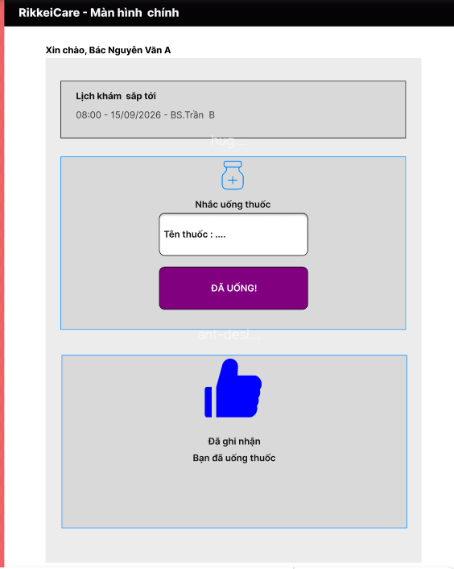
Bước 3:
Nếu thay vì chỉ có nút "Đã uống", hệ thống hiển thị thêm 4–5 lựa chọn khác
thì bệnh nhân lớn tuổi sẽ mất nhiều thời gian suy nghĩ, dễ bối rối khi chọn ,làm thời gian giảm trải nghiệm bệnh nhân lớn tuổi

